**Atividade de Banco de Dados I**

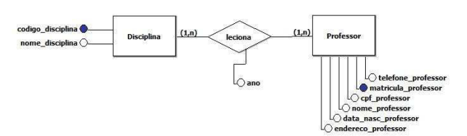

Leitura da Cardinalidade 🡪 muitos-para-muitos

**UMA** Disciplina é lecionada por **MUITOS** professores.

**UM** professor leciona **MUITAS** Disciplinas.

PK 🡪 Primary Key 🡺 Chave primária

Unique 🡪 único 🡺 Não pode haver outro campo igual

Not null 🡪 Não nulo 🡺 Não pode ficar em branco

FK 🡪 Foreign Key 🡺 Chave estrangeira/forasteiro

**Preencher a tabela Disciplina**

|  |  |  |  |  |
| --- | --- | --- | --- | --- |
| **Tabela** | Disciplina | | | |
| **Descrição** | Cadastrar a disciplina dos cursos | | | |
| **Observação** | Relacionamento muito-para-muitos com a entidade PROFESSOR | | | |
| **Campos** | | | | |
| **Nome** | **Descrição** | **Tipo de dado** | **Tamanho** | **Restrição** |
| CodDisciplina | Código da Disciplina | Int |  | Not null  PK |
| Nome | Nome da Disciplina | Varchar | 100 | Not null  Unique |
| CargaHoraria | Carga horaria da Disciplina | Int |  | Not null |

**Preencher a tabela Professor**

|  |  |  |  |  |
| --- | --- | --- | --- | --- |
| **Tabela** | Professor | | | |
| **Descrição** |  | | | |
| **Observação** | Relacionamento um-para-muitos com entidade Disciplina | | | |
| **Campos** | | | | |
| **Nome** | **Descrição** | **Tipo de dado** | **Tamanho** | **Restrição** |
| MatrProfessor | Matrícula do Professor | Int |  | Not null PK |
| Nome | Nome do Professor | Varchar | 100 | Not null |
| Endereco | Endereço residencial | Varchar | 30 | Not null |
| Telefone | Telefone Celular | Varchar | 15 | Not null |
| Cpf | CPF | Varchar | 11 | Not null |
| DataNasc | Data de nascimento | Date |  | Not null |

**Preencher a tabela Leciona**

|  |  |  |  |  |
| --- | --- | --- | --- | --- |
| **Tabela** | Leciona | | | |
| **Descrição** | Cadastrar as Disciplinas em que os Professores estão relacionados | | | |
| **Observação** | Relacionamento N:N | | | |
| **Campos** | | | | |
| **Nome** | **Descrição** | **Tipo de dado** | **Tamanho** | **Restrição** |
| CooLecionar | Código para lecionar | Int |  | Not null  PK |
| CooDisciplina | Código da Disciplina | Int |  | Not null  FK |
| MatrProfessor | Matrícula do Professor | Int |  | Not null  FK |
| Ano | Ano para lecionar | Int |  | Not null |

**MODELO CONCEITUAL**

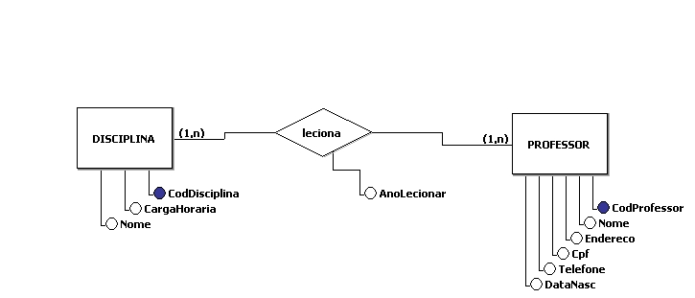

**MODELO LÓGICO**

